Михайлова Наталья Владимировна МАОУ Домодедовская гимназия №5 2013 год
Открытый урок по теме «Троице-Сергиева Лавра – духовное сердце России».

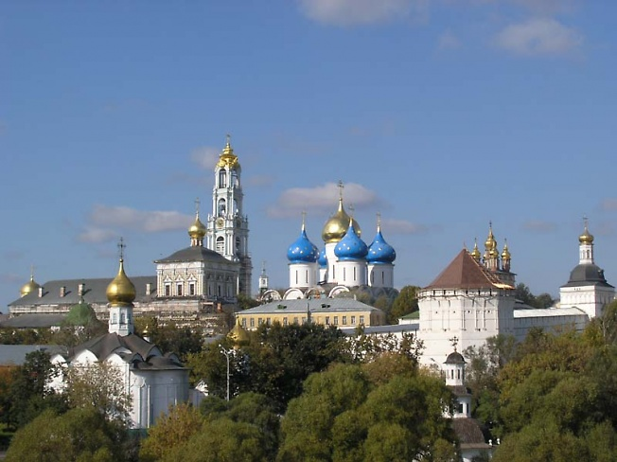

Место урока : урок второй из цикла «Северное Подмосковье. К игумену Русской земли – преподобному Сергию Радонежскому»
Типология урока: комбинированный
Цели урока:
- Закрепление материала по теме «Сергий Радонежский – игумен земли Русской»
- Ознакомление школьников с маршрутом духовного краеведения Северного Подмосковья (Троице-Сергиева Лавра, город Сергиев Посад)
- Синхронизация исторических , культурологических и духовных сведений о Троице-Сергиевой Лавре
- Ознакомление школьников с основами религиозной архитектуры, живописи, музыки
Задачи урока:
- Пробуждение интереса к объектам духовного наследия России
- Воспитание бережного отношения к святыням
- Развитие духовной чуткости, зоркости, умения видеть истинные духовные ценности
- Развитие лучших патриотических чувств и стремлений
Оборудование урока:
- Учебное пособие для учащихся основной школы общеобразовательных учреждений московской области «Духовное краеведение Подмосковья» (автор Шевченко Людмила Леонидовна)
- Методические разработки к учебнику
- Иллюстрации, слайды, видеофильм по теме «Обитель Преподобного Сергия»
- Музыкальный фрагмент песнопения «Земле Русская» (Хор Сретенского монастыря)
- Раздаточный материал по теме (открытки, иллюстрации)

Подготовительный этап.
- Выбор «экскурсоводов» и «консультантов» из числа учеников (направления: иконопись, архитектура, ландшафт)
- Распределение «ролей», консультации педагога
- Настройка видео- и аудио- оборудования

Ход урока
- Приветствие . Организационный момент. (3 мин.)
- Звучит песнопение «Земле Русская». На экране презентация «Троице-Сергиева обитель» (3-4 мин.)

1.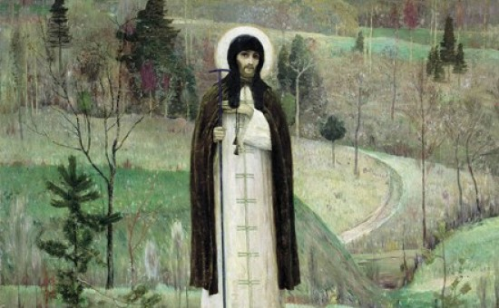

Преподобный Сергий –игумен земли Руссской

2.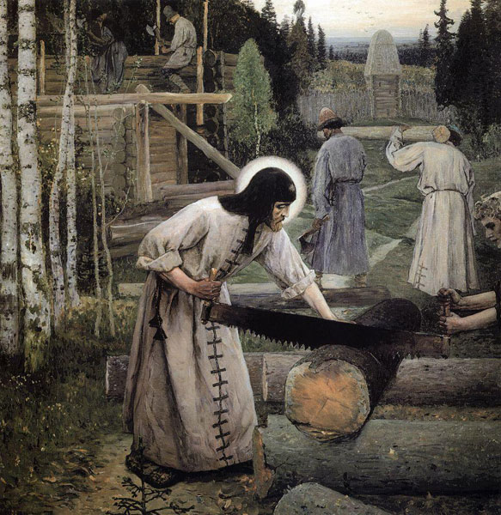
Трудами Преподобного Сергия и его учеников была создана обитель

3.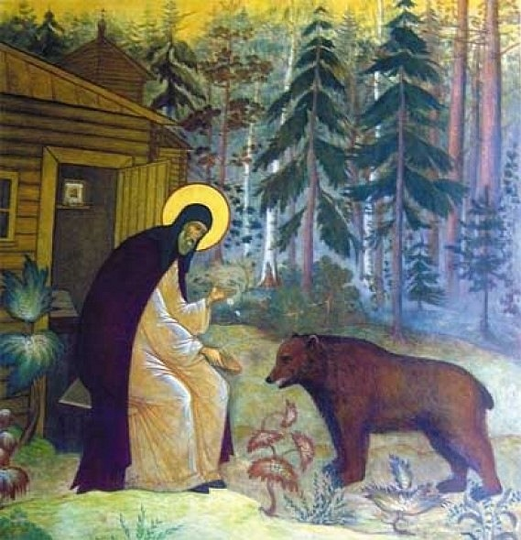
Преподобный Сергий был милостив со всеми

4.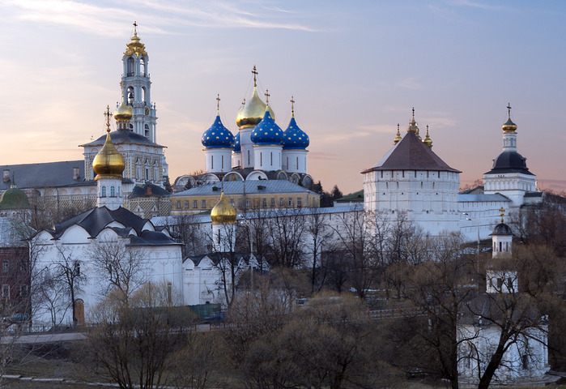
Свято-Троицкая Сергиева Лавра

5.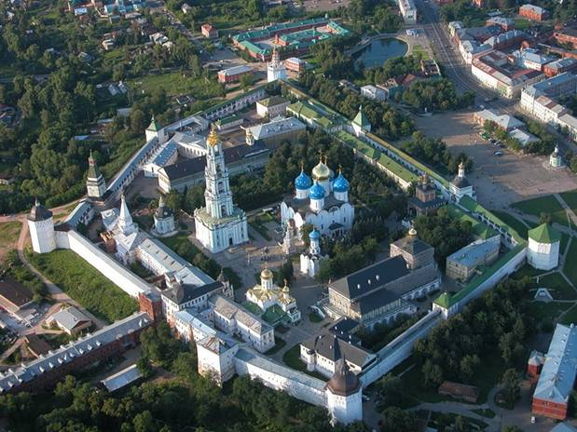

6.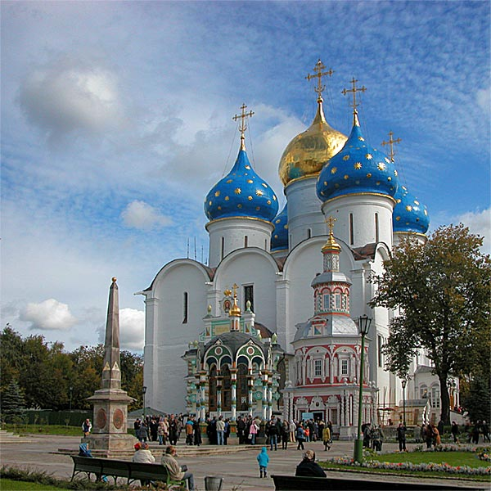
Троицкий Собор – центральный храм обители

7.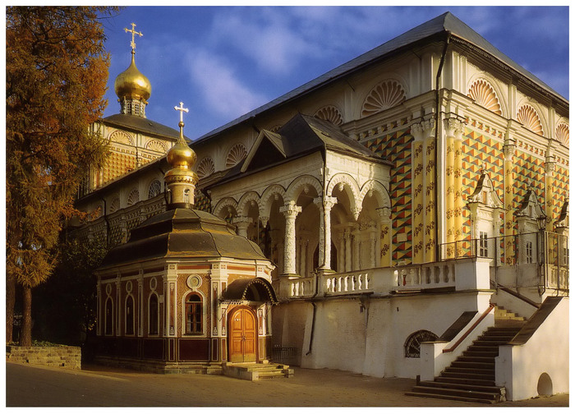
Трапезные палаты

8.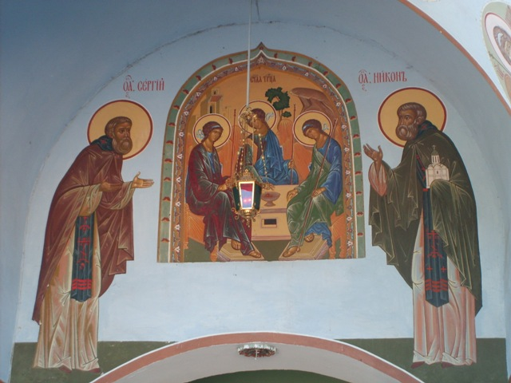
Надвратные иконы

9.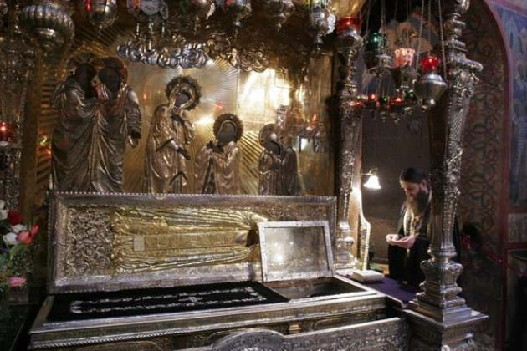
Рака с мощами преподобного Сергия

10.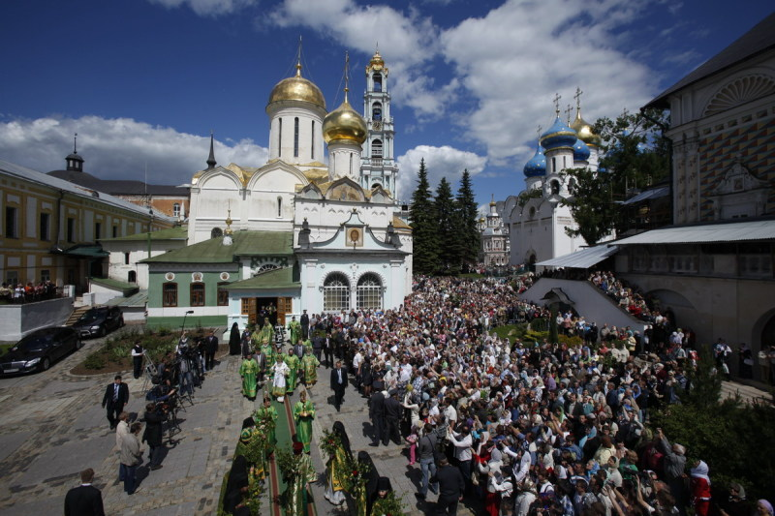
В любые времена не ослабевает поток паломников к отцу Сергию

- Слово учителя.
Дорогие ребята ! Сегодня мы будем говорить о человеке, когда-то жившем на земле и оставившем на ней замечательный нетленный след.
Вы, конечно догадались, что речь пойдет об игумене земли Русской , о Святом Преподобном Сергии Радонежском. На прошлом уроке мы узнали немного об этом человеке, ставшим святым.
На экране слайды , иллюстрирующие события из жизни Преподобного. Давайте их вспомним, а поможет нам в этом консультант (УЧЕНИК 1).
Кто вспомнил событие, поднимайте руку, отвечайте, а консультант дополнит ваш ответ.(5 мин.)

1.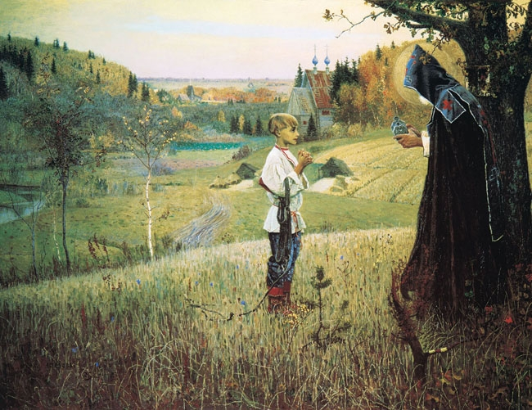

Видение отроку Варфоломею

2.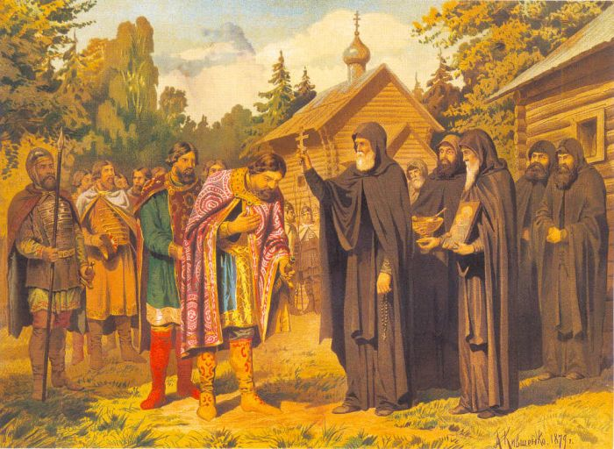
Благословение князя Димитрия Донского на бой

3.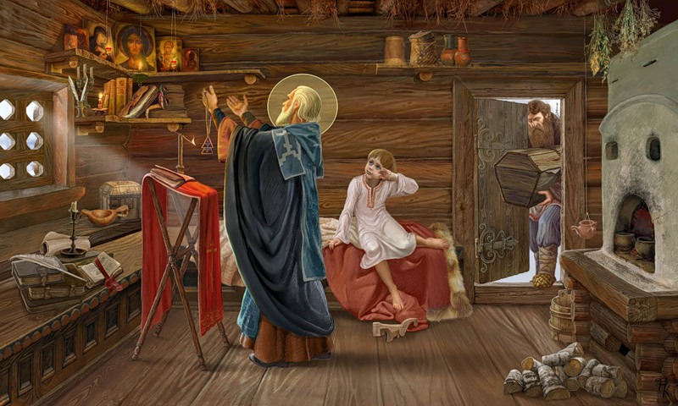
Исцеление Святым Сергием отрока
4.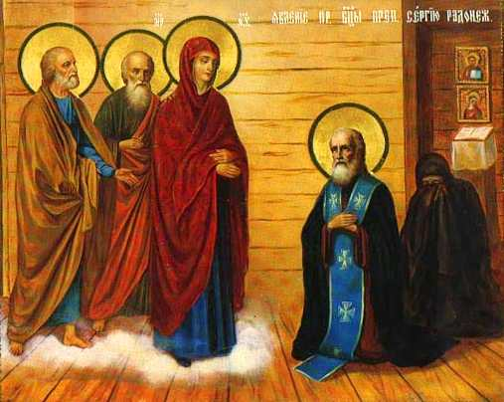
Посещение Пресвятой Богородицей Святого Сергия

Слово учителя: Из всего вышесказанного следует, что еще при жизни Преподобного людской поток в обитель не иссякал. Шли : кто за советом, кто за исцелением, кто –за чудом. Шли и находили. Ибо верно сказано : к пустому колодцу за водой не ходят.
Конечно, паломники шли лично к самому Святому Старцу. Но , известно, что и после его кончины ничего не изменилось. Само место, где прошла жизнь Преподобного, стало святым.
Как же устроена Свято-Троицкая Обитель? Ведь в ней все должно быть одновременно и функционально (ведь это действующий мужской монастырь), и свято, высокодуховно.
- Слово «экскурсовода» 1.
«История создания и статус Лавры».(3 мин)

- Слово «экскурсовода» 2.
«Ландшафтное и архитектурное устройство обители»(5 мин.)
- Слово «экскурсовода» 3.
«Троицкий собор – центр Лавры» (5 мин.)
- Слово «экскурсовода» 4.
«Иконопись в Лавре. Имена. Шедевры. Чудеса» (5 мин.)
- Слово «экскурсовода» 5.
«За благословением к отцу Сергию. Жизнь обители сегодня». (5 мин.)

- Учитель: Ребята. Хочу задать вопрос. У вас не возникло такого чувства, что мы сегодня говорили о родном, близком нам человеке? О местах, в которых когда-то давно были и хотели бы поехать туда снова?
Если хо ь немного такое чувство вас посетило, то , я думаю, Святой Сергий коснулся и вашего сердца.
Послушайте православное песнопение Святому Сергию и представьте еще раз мысленно все то, о чем мы сегодня говорили.
Музыкальный фрагмент (3-4 мин.)

Спасибо вам за внимание. Я думаю, что наше сегодняшнее занятие стало своеобразной виртуальной экскурсией не только в мир культурный, но и в мир духовный.
А сейчас я попрошу вас на предложенных вам листках написать в нескольких словах, что есть для русского человека Святой Преподобный Сергий Радонежский и что есть Свято-Троицкая Сергиева Лавра.
(3-5 мин.)
Спасибо за участие. Вы все сегодня замечательно поработали и достойны хороших оценок .
А задание даю самым любознательным. Узнайте пожалуйста то, что мы еще о Святом Сергии не сказали , какие-то новые малоизвестные страницы из его жития , из истории обители , оформите это как исследовательский труд и мы поместим вашу работу на выставку «По Святой Руси».
На этом урок окончен.
До свидания.

